Ozonski omotač
Ozon (O₃), se nalazi u nižim slojevima atmosphere u koncentracijama manjim od 1ppm. To prisustvo ozona u troposferi je zanemarljivo u odnosu na ugljen-dioksid (350ppm) ili vodene pare (10 000 ppm ili više) i metana (2ppm). Čak i u stratosferi, na visinama oko 25km, gde je pik koncentracije ozona, ta koncentracija ne prelazi 10ppm. I pored svega, ozone je jedan od najvažnijih minornih konstituenata atmosphere. Jedan od razloga je što ozon ima jaču apsorpcionu traku u UV oblasti od ostalih gasova atmosphere a takođe ima apsorpcione trake u IC oblasti.

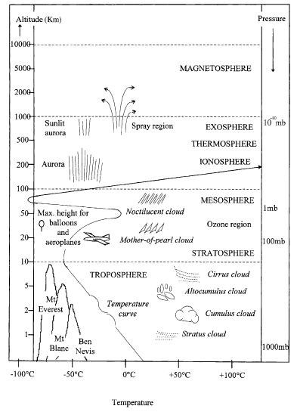
Struktura Zemljine atmosfere
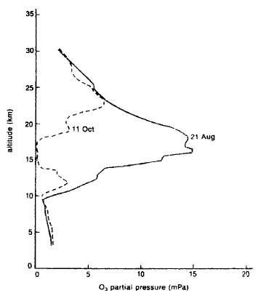
Ozonska rupa detektovana u oktobru 1992 kao funkcija od visine
Molekuli ozona su ekstremno hemijski aktivni i kao takvi igraju ključnu ulogu u određivanju količine drugih konstituenata sa kojima reaguju. Odatle sledi da je ozon i kratko-živući molekul. Vreme života molekula ozona je od 1-2 dana. I pošto se molekuli ozona se kontinualno stvaraju u toku dana u reakciji običnih molekula kiseonika (O₂) sa Sunčevom svetlošću dovodi do vrlo kompleksne i varijabilne distribucije koja se karakteriše sa jakim pikom u srednjoj stratosferi koji mi nazivamo ozonski omotač.
Ozon utiče na klimu četvorostruko;
- Ozonski sloj dejstvuje kao UV filter, ne dopuštajući energetskim UV fotonima solarnog spectra da dopru u troposferu i dalje na Zemljinu površinu. Opasnost za ljude, biljke i životinjski svet izlaganju UV zračenju je dobro poznato, naročito za fotone u opsegu talasnih dužina u opsegu 0.28-0.32μm, poznato kao UV-B koje razara hromozome (DNK). Čak kad je ozonski omotač neoštećen, preveliko izlaganju Sunčeve svetlosti, zbog nekoliko procenata UV-B zračenja, izaziva oštećenje kože.
- Apsorpcija UV zračenja rezultira značajnim zagrevanjem srednje atmosphere, i menja dramatično verikalni profil srednje temperature u tom regionu.
- Ozon poseduje nekoliko apsorpcionih traka u IC oblasti sa najačom na 9,3μm, blizu pika Zemljine Plankove funkcije, tako da značajno doprinosi efektu staklene baste (ali manje od 10% u poređenju sa ugljen-dioksidom).
- Ozon igra snažnu ulogu u hemijskim ciklusima koji se odvijaju u stratosferi i troposferi. U stratosferi je taj ciklus važan za razumevanje formiranja i stabilnost ozonskog omotača a u troposferi, reagujući intenzivno sa raznim organskim zagađivačima i otrovima, štiti nas od istih. Treba ipak imati u vidu da on sam je otrovan i da predstavlja takođe zagađivač ako ga ima u većim koncentracijama kao npr, u nekim visoko-zagađenim urbanim sredinama.

O ozonu kao gasu staklene bašte smo već govorili a ovde ćemo govoriti o njegovoj globalnoj distribuciji i promenama usled antropogenog zagađenja.

Ultra-violetno zračenje u atmosferi
Ozon se dobija u atmosferi akcijom UV zračenja sa običnim diatomskim molekulom kiseonika. Samo UV fotoni imaju dovoljno energije da razbiju jaku vezu atoma u molekulu O₂, i da iniciraju foto-hemijsku sekvencu koja i produkuje i uništava molekule ozona.
Naime, energija veze u O₂ molekulu zahteva energiju $E=8.28×{10}^{-19}J=5.18eV$ , da bi se raskinula, što odgovara talasnoj dužini fotona $E_{f}=h=\frac{hc}{}→=\frac{hc}{E}=0.24m$ ili manjoj. Veze u O₃ su daleko slabije i u teoriji molekul ozona može da disocira u reakciji sa fotonima iz vidljive oblasti.
U solarnom spektru oko 15% otpada na UV zračenje. UV zračenje delimo na tri oblasti u zavisnosti od njihovog fizičkog efekta:
- Najenergetskije fotone sa talasnim dužinama $<0.1m,$ koji mogu da disociraju ili jonizuju većinu molekula atmosfere. Rezultat je jonosfera, koju čine atomski i molekulski joni plus slobodni elektroni, pomešani sa ostatkom neutralnih čestica u regionu iznad mezopauze (sloj između gornje mezosfere i donje termosfere sa velikom gusinom jona i elektrona).
- Intermedijalni UV opseg od $0.1÷0.2m.$Ove fotone uglavnom apsorbuju molekuli kiseonika u tzv. Šuman-Runge apsorpcionoj traci čiji rezultat je disocijacija O₂ i produkcija atoma kiseonika O.
- U opsegu od $0.2÷0.35m,$ dominira apsorpcija molekulima ozona u dve trake. Slabe apsorpcione trake ozona postoje i u vidljivoj oblasti
Druga podela UV spektra koja se takođe često koristi je UV-C ($0.2÷0.28m$ , UV-B($0.28÷0.32m)$ i UV-A($0.32÷0.4m$). Ovde je kriterijum kategorizacije je biološki. UV-c je najopasniji po živi svet, dok je UV-A najmanje opasno.
Praktično svo UV-C zračenje se apsorbuje molekulima kiseonika a UV-B molekulima ozona, tako da samo mala frakcija (koliko tačno, zavisi od količine prisutnog ozona, ugla sunčevih zraka prema zenitu, i drugih faktora kao npr, oblaka) penetrira do Zemljine površine, zajedno sa relativno benignim UV-a zračenjem.

Foto-hemija produkcije ozona
Produkcija ozona je najveća u sloju na oko 25km iznad Zemljine površine iz prostog razloga što na toj visini većina fotona, koji su u stanju da disociraju molekule kiseonika, apsorbovano. Na većim visinama je pritisak nizak i nema dovoljno molekula kiseonika da reaguju sa svim ovim fotonima. Na nižim visinama je ostao mali broj takvih fotona.
Detalje oko produkcije ozona je prvi objasnio S. Champan 1930. godine. On je naveo 6 procesa od kojih 3 dovode do produkcije a tri do destrukcije molekula ozona:
$O_{2}+h{}_{1}→O+O$ $\left[k_{1}\left(s^{-1}\right)\right]$ (1)
$O+O→O_{2}$ (sporo) (2)
$O+O_{2}$+M$→O_{3}+M$ $\left[k_{2}\left({cm}^{6} {molekul}^{-2}s^{-1}\right)\right]$ 3)
$O_{3}+h{}_{2}→O+O_{2}$ $\left[k_{3}\left(s^{-1}\right)\right]$ (4)
$2O_{3}→3O_{2}$ (sporo) (5)
$O+O_{3}→2O_{2}$ $\left[k_{4}\left({cm}^{3}{molekul}^{-1}s^{-1}\right)\right]$
(6)
gde $h{}_{1}$ predstavlja fotone iz određenog spektralnog opsega koji disociraju kiseonik ($0.1÷0.2m$), a $h{}_{2}$, one koji disociraju ozone (oko $0.2÷0.3m$. Konstanta reakcija k, za svaki ovaj proces ponaosob, nam daje podatak, koliko brzo se svaki od ovih procesa odvija.
Energije, gore navedenih fotona, su u opsegu apsorpcionih traka O₂ i O₃ respektivno. Dakle, njihove frekvencije odgovaraju frekvencijama vibracija molekula i tako ih molekuli apsorbuju. Time se vibracije molekula povećavaju toliko da se na kraju molekul raspadne tj, disocira. I tako jedan od tih disociranih atoma kiseonika reaguje sa molekularnim kiseonikom i stvara molekul ozona.Ta reakcija se može ostvariti samo kod tročestičnog sudara. Naime, pošto se u reakciji dobijanja molekula ozona spajaju dve čestice (atom O i molekul O₂) da bi važio zakon održanja energije i impulsa u tom procesu, potreban je još jedan molekul M, koji je najčešće molekul azota N₂ ili kiseonika O₂.
Profil ozona u atmosferi je rezultat svih gore navedenih reakcija. Ako na trenutak zanemarimo dinamički transport i da Sunce stalno greje imamo da su neke reakcije dominantije u odnosu na druge. Zanemarljive su ovi procesi označeni sa „sporo“, tako da nam ostaju četiri procesa sa kojim opisujemo formiranje O i O₃:
$$\frac{d\left[O\right]}{dt}=2k_{1}\left[O_{2}\right]-k_{2}\left[O\right]\left[O_{2}\right]\left[M\right]+k_{3}\left[O_{3}\right]-k_{4}\left[O\right]\left[O_{3}\right]$$
$\frac{d\left[O_{3}\right]}{dt}=k_{2}\left[O\right]\left[O_{2}\right]\left[M\right]-k_{3}\left[O_{3}\right]-k_{4}\left[O\right]\left[O_{3}\right]$,
gde su u srednjim zagradama koncentracija molekula. U stacionarnom stanju
$$\frac{d\left[O\right]}{dt}=\frac{d\left[O_{3}\right]}{dt}=0$$
tako da imamo konačno koncentraciju kiseonika u atomskom stanju i ozona:
$$\left[O\right]=\frac{\left(2k_{1}\left[O_{2}\right]+k_{3}\left[O_{3}\right]\right)}{\left(k_{2}\left[O_{2}\right]\left[M\right]+k_{4}\left[O_{3}\right]\right)}$$

$$\left[O_{3}\right]=\frac{k_{2}\left[O\right]\left[O_{2}\right]\left[M\right]}{\left(k_{3}+k_{4}\left[O\right]\right)}$$
Konstante reakcija u gornjim procesima su funkcije temperature ali u stratosferi imaju tipične vrednosti: $k_{1}\sim {10}^{-12}s^{-1}, { k}_{2}\sim 2×{10}^{-33}{cm}^{6}{molekul}^{-2}s^{-1}, k_{3}\sim {10}^{-3}s^{-1}, k_{4}\sim {10}^{-15}{cm}^{3}{molekul}^{-1}s^{-1}.$ Znajući srednje vrednosti koncentracija za $\left[O\right]\sim {10}^{7}{cm}^{-3}$ i $\left[O_{3}\right]\sim {10}^{13}{cm}^{-3}$, zaključujemo da je:
$$k_{3}≫k_{4}\left[O\right];$$
odakle sledi

$$\left[O_{3}≈\frac{k_{2}\left[O\right]\left[O_{2}\right]\left[M\right]}{k_{3}}.\right]$$

Ovaj rezultat pokazuje da koncentracija ozona u atmosferi zvavisi primarno od brzine ozonske produkcije u tro-čestičnoj reakciji između O₂, O i M, i da je inverzno zavisna od konstante reakcije k₃, za foto-hemijsku destrukciju ozona solarnim UV zračenjem.

Varijacija koncentracije ozona
Gore navedena „Čapmanova“ šema, predviđa koncentraciju ozona, daleko veću od izmerene. Glavni razlog za to je, iako je dobro opisana brzina produkcije ozona, postoje dodatne reakcije, nepoznate u Chapman-ovo vreme, koje doprinose uništavanju molekula ozona.

Katalizatorski ciklusi
Oni uključuju reakcije između ozona i nekoliko vrsta molekula koji se nalaze samo u tragovima u atmosferi. Neki su prirodnog, neki antropogenog porekla ili i jednog i drugog, koji su pisutni u takoj maloj količini (nekoliko ppb), tako da se njihova važnost nije otkrila do 1970te godine. Krucijalno otkriće je bilo da ti molekuli u tragovima deluju kao katalizatori tj, oni ubrzavaju reakcije destrukcije molekula ozona ali same se ne troše ili uništavaju. To je razlog da se velika količina ozona može uništiti sa malom količinom takvih supstanci.
Najraniji od njih koji su detektovani su oksidi azota NO i NO_{2,} koji se zajedno nazivaju NO_{x}. Ovi molekuli se produkuju prirodno u atmosferi munjama i kosmičkim zračenjem a veštački na različite načine, uključujući ispusne gasove aviona. Čak i u Čapmanovo vreme tih molekula je bilo dovoljno da pomeri ravnotežu ka manjim koncentracijama ozona od teorijski izračunate. U današnje doba njihova koncentracija raste zbog ljudskih aktivnosti kao što su uvećano korišženje đubriva u poljoprivredi za nitrifikaciju zemljišta i oslobađanja molekula N₂O u atmosferu.
U stratosferi N₂O reaguje sa atomima kiseonika za dobijanje NO. NO se tada kombinuje sa ozonom i produkuje obični molekul kiseonika:
$$NO+O_{3}→NO_{2}+O_{2}$$
Azot-dioksid reaguje sa atomom O i ponovo stvara NO
$$NO_{2}+O→NO+O_{2}$$
I neto reakcija je suma gornje dve reakcije:
$$O_{3}+O→2O_{2}.$$
Direktna kombinacija O i O₃ je manje efikasna od gornjeg hemijskog niza u kome se NO gubi i ponovo regeneriše, ponavljajući ciklus sa molekulom ozona. Ta vrsta katalizatora, omogućuje molekulu NO da učestvuje u destrukciji nekoliko hiljda molekula ozona. Molekuli azota N₂, kojih ima najviše u atmosferi su inertni i ne učestvuju u uništavanju ozona.

Ozonske „rupe“
Problem se komplikuje jer nekoliko drugih supstanci takođe služe kao katalizatori u destrukciji ozona i neki od njih su mnogo efektivniji i njihova koncentracija u atmosferi raste brže od NO_{x}.
1985. godine J. Farman, B. Gardiner i J. Shanklin (Britanski osmatrački centar Antarktika) su otkrili veliki stepen redukcije ozona iznad Antarktika, kasnije nazvanim „ozonska rupa“. Sada je otkriveno tanjenje ozonskog omotača iznad Arktika a takođe i znad visoko-naseljenih mesta severne geografske širine.
Objašnjenje ovakve dramatične promene su prvi predložili M. Molina i F. Rowland 1994. godine. Oni su sugerisali da, zbog nekontrolisanog oslobađanja hloro-fluoro-ugljenika (CFC) u atmosferu, može dovesti do katalitičke reakcije destrukcije ozona. Inače CFC se nalazi u tečnosti koja je toplotni izmenjivač u frižiderima, raznim rastvaračima, dezodoransima itd. Iako su molekuli CFC stabilni u troposferi, u stratosferi se molekuli CFC razgrađuju pod uticajem solarnog zračenja i aktivne halogene komponente imaju veliki afinitet u katalizatorskim reakcijama uništavanja molekula ozona.
Najčešći CFC, CF₂CL (popularno ime freon) disocira u atmosferi u reakciji sa UV fotonima:
$CF_{2}{Cl}_{2}+h{}_{3}→CF_{2}Cl+Cl$ $\left[k_{5}=1.0×{10}^{-7}s^{-1}\right]$
produkujući atom hlora koji tada reaguje sa ozonom
$Cl+O_{3}→ClO+O_{2}$ $\left[k_{6}=2.1×{10}^{-11}{cm}^{3}{molekul}^{-1}s^{-1}\right]$
A onda se regeneriše
$ClO+O→Cl+O_{2}$ $\left[k_{7}=3.8×{10}^{-11}{cm}^{3}{molekul}^{-1}s^{-1}\right]$
Sada jednačine kinetike za atome O i molekule O₃ izgledaju:
$$\frac{d\left[O\right]}{dt}=2k_{1}\left[O_{2}\right]-k_{2}\left[O\right]\left[O_{2}\right]\left[M\right]+k_{3}\left[O_{3}\right]-k_{4}\left[O\right]\left[O_{3}\right]-k_{7}\left[ClO\right]\left[O\right]$$
$\frac{d\left[O_{3}\right]}{dt}=k_{2}\left[O\right]\left[O_{2}\right]\left[M\right]-k_{3}\left[O_{3}\right]-k_{4}\left[O\right]\left[O_{3}\right]-k_{6}\left[Cl\right]\left[O_{3}\right]$,
$\frac{d\left[{CF}_{2}{Cl}_{2}\right]}{dt}=-k_{5}\left[CF_{2}{Cl}_{2}\right]$,
$$\frac{d\left[Cl\right]}{dt}=k_{5}\left[CF_{2}{Cl}_{2}\right]-k_{6}\left[Cl\right]\left[O_{3}\right]+k_{7}\left[ClO\right]\left[O\right]$$
$$\frac{d\left[ClO\right]}{dt}=k_{6}\left[Cl\right]\left[O_{3}\right]-k_{7}\left[ClO\right]\left[O\right]$$
gde u stacionarnom stanju je koncentracija ozona data kao:

$$\left[O_{3}\right]=\frac{k_{2}\left[O\right]\left[O_{2}\right]\left[M\right]}{\left(k_{3}+k_{4}\left[O\right]+k_{6}\left[Cl\right]\right)}$$

U imeniocu gornjeg izraza vidimo još jedan član koji nam smanjuje koncentraciju ozona. Takođe vidimo, da je konstanta reakcije $k_{6}$ za Cl je oko 10 000 puta veća od $k_{4}$ za atome O, tako da mala količina hlora ima tako veliki efekat.
Dakle, predviđanja Moline i Rowlanda su se potvrdila i oni su zajedno sa P. Creutzen-om 1995 godine dobili Nobelovu nagradu za hemiju.

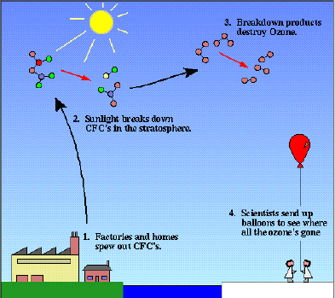
Šema destrukcije ozona

Ozonske rupe na Antarktiku
Antarktička kopnena masa, kompletno okružena okeanom, ima simetriju koja se reflektuje tako što se formira stabilan vrtlog u atmosferi u kome je vazduh izolovan od okolinog. Kao posledica toga imamo jako nisku temperaturu u stratosferi koja dostiže vrednost do 170K i smatra se najhladnijim mestom na planeti. Slični uslovi postoje i na Severnom polu ali je vrtlog manje stabilan i meša se sa okolnim vazduhom, tako da temperatura nije toliko ekstremna.
Kada temperature na Antarktiku padne ispod 185K, formiraju se polarni oblaci stratosphere, sadržeći uglavnom zamrznute kristale azotne kiseline HNO₃$∙$ 3H₂O. Kao efekat imamo čvrstu podlogu koji deluju katalitički na procese destrukcije molekula ozona hlorom i bromom u fotohemijskim procesima kada se Sunčeva svetlost vrati na Antarktik u septembru i oktobru svake godine. Tada se javljaju ozonske rupe koje su rezultat uvećanog zagađenja u stratosferi. Efekat nedavnog smanjenja ispuštanja CFCa u atmosferu rezultira u obnavljanju ozonskog omotača ali sa izvesnim kašnjenjem.

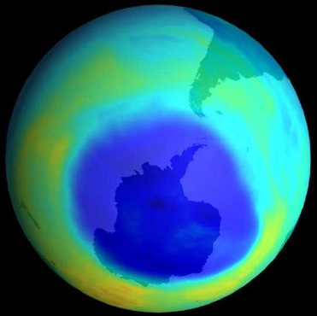
Ozonska rupa, otkrivena 1985. Iznad Antarktika

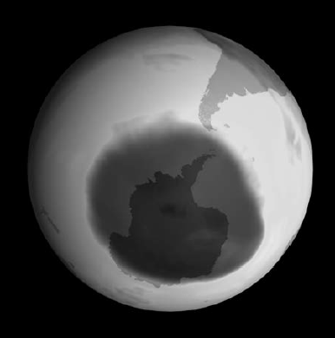

Ozonska rupa na Južnom polu detektovana 2003.

Pitanja
- Opisati Chapman-ovu teoriju za formiranje ozonskog omotača u stratosferi i napisati jednačine za glavne reakcije.
- Pokazati, uz određeno uprošćavanje, kako koncentracija ozona zavisi od koncentracije atoma i molekula kiseonika i drugih relevantnih veličina.
- Objasniti važnost foto-hemijskih konstanti reakcija i koje talasne dužine solarnog spektra su važne za te reakcije.
- Koji je glavni razlog razlike koja se pojavljuje između računate koncentracije ozona Chapman-ovom teorijom i izmerene koncentracije ozona.
- Koje se glavne reakcije moraju dodati u Chapmanovu teoriju da bi se dobili realističniji rezultati?
- Koji je glavni mehanizam zaslužan za dobijanje ozonske rupe na Antarktiku? Ima li Arktik ozonsku rupu? Ako ne, zašto?

